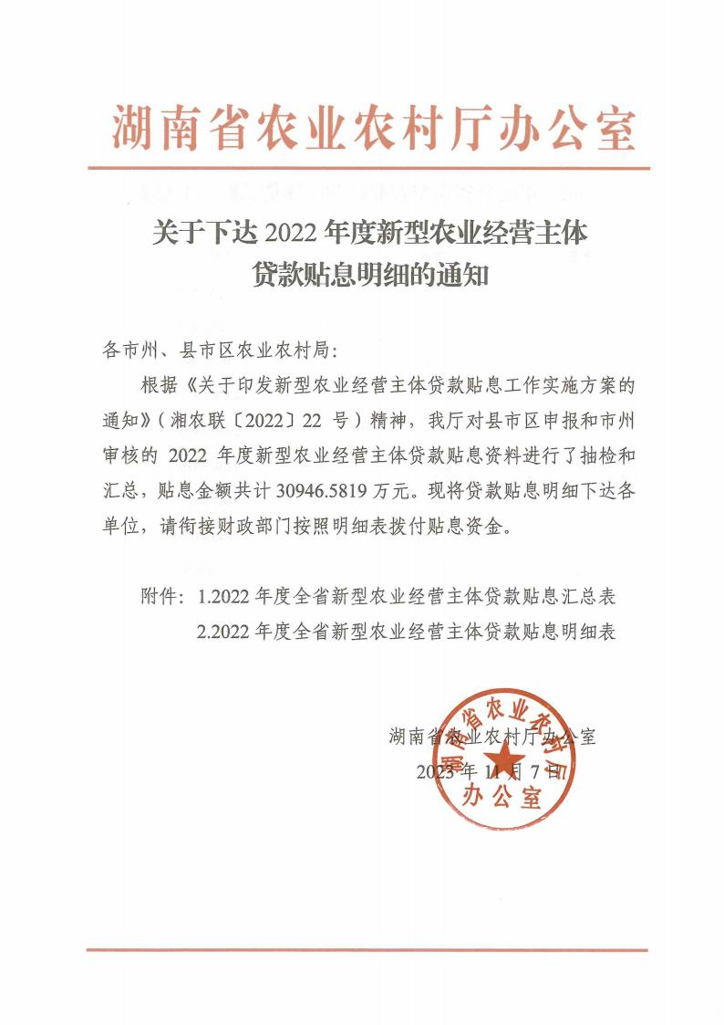

| 序号 | 县（市、区） | 项目名称 | 实施单位 | 财政支持环节与内容 | 贴息金额（万元） |
| --- | --- | --- | --- | --- | --- |
|  | 双牌县 |  |  |  | 129.5648 |
| 1 |  | 2022年新型农业经营 主体贷款贴息 | 农业农村局 | 曾广标 | 5.1975 |
| 2 |  | 2022年新型农业经营 主体贷款贴息 | 农业农村局 | 陈明荣 | 0.4812 |
| 3 |  | 2022年新型农业经营 主体贷款贴息 | 农业农村局 | 陈远一 | 0.2210 |
| 4 |  | 2022年新型农业经营 主体贷款贴息 | 农业农村局 | 何少彬 | 0.3850 |
| 5 |  | 2022年新型农业经营 主体贷款贴息 | 农业农村局 | 何湘庆 | 0.8662 |
| 6 |  | 2022年新型农业经营 主体贷款贴息 | 农业农村局 | 湖南恒康农林科技有限公司 | 2.2588 |
| 7 |  | 2022年新型农业经营 主体贷款贴息 | 农业农村局 | 湖南立群农林业发展有限公司 | 0.7218 |
| 8 |  | 2022年新型农业经营 主体贷款贴息 | 农业农村局 | 湖南省朝辉农林科技有限公司 | 0.3295 |
| 9 |  | 2022年新型农业经营 主体贷款贴息 | 农业农村局 | 湖南省金塔山生态农业发展有限责任公司 | 2.7312 |
| 10 |  | 2022年新型农业经营 主体贷款贴息 | 农业农村局 | 湖南省张飞岭农林科技有限公司 | 1.3475 |
| 11 |  | 2022年新型农业经营 主体贷款贴息 | 农业农村局 | 蒋海波 | 0.5775 |
| 12 |  | 2022年新型农业经营 主体贷款贴息 | 农业农村局 | 卢满燕 | 0.2844 |
| 13 |  | 2022年新型农业经营 主体贷款贴息 | 农业农村局 | 卢永福 | 0.3080 |
| 14 |  | 2022年新型农业经营 主体贷款贴息 | 农业农村局 | 鲁晓辉 | 0.5390 |
| 15 |  | 2022年新型农业经营 主体贷款贴息 | 农业农村局 | 吕军福 | 0.1581 |
| 16 |  | 2022年新型农业经营 主体贷款贴息 | 农业农村局 | 潘淑容 | 1.3450 |
| 17 |  | 2022年新型农业经营 主体贷款贴息 | 农业农村局 | 秦雨生 | 0.0942 |
| 18 |  | 2022年新型农业经营 主体贷款贴息 | 农业农村局 | 饶立三 | 1.1315 |
| 19 |  | 2022年新型农业经营 主体贷款贴息 | 农业农村局 | 双牌槐树峰茶业有限公司 | 2.3100 |
| 20 |  | 2022年新型农业经营 主体贷款贴息 | 农业农村局 | 双牌晶鑫种养专业合作社 | 1.2067 |
| 21 |  | 2022年新型农业经营 主体贷款贴息 | 农业农村局 | 双牌俊松家禽养殖专业合作社 | 0.4566 |
| 22 |  | 2022年新型农业经营 主体贷款贴息 | 农业农村局 | 双牌顺良生态种养专业合作社 | 0.1913 |
| 23 |  | 2022年新型农业经营 主体贷款贴息 | 农业农村局 | 双牌县安康家庭农场 | 0.2888 |
| 24 |  | 2022年新型农业经营 主体贷款贴息 | 农业农村局 | 双牌县保军养殖有限公司 | 0.7960 |
| 25 |  | 2022年新型农业经营 主体贷款贴息 | 农业农村局 | 双牌县博众农林科技有限公司 | 0.9086 |
| 26 |  | 2022年新型农业经营 主体贷款贴息 | 农业农村局 | 双牌县茶林镇龚崇瑞牲畜养殖场 | 0.0757 |
| 27 |  | 2022年新型农业经营 主体贷款贴息 | 农业农村局 | 双牌县稻香家庭农场 | 0.4332 |
| 28 |  | 2022年新型农业经营 主体贷款贴息 | 农业农村局 | 双牌县丰盛养殖场 | 0.2332 |
| 29 |  | 2022年新型农业经营 主体贷款贴息 | 农业农村局 | 双牌县丰裕水果种植专业合作社 | 0.4050 |
| 30 |  | 2022年新型农业经营 主体贷款贴息 | 农业农村局 | 双牌县丰源水果种植专业合作社 | 1.6095 |
| 31 |  | 2022年新型农业经营 主体贷款贴息 | 农业农村局 | 双牌县宏新水产养殖场 | 0.3710 |
| 32 |  | 2022年新型农业经营 主体贷款贴息 | 农业农村局 | 双牌县泓宇藤茶种植专业合作社 | 0.6737 |
| 33 |  | 2022年新型农业经营 主体贷款贴息 | 农业农村局 | 双牌县鸿运永发生态家庭农场 | 0.3283 |
| 34 |  | 2022年新型农业经营 主体贷款贴息 | 农业农村局 | 双牌县华美农业综合开发有限公司 | 0.4419 |
| 35 |  | 2022年新型农业经营 主体贷款贴息 | 农业农村局 | 双牌县华耀种养专业合作社 | 2.0634 |
| 36 |  | 2022年新型农业经营 主体贷款贴息 | 农业农村局 | 双牌县鸡江兄弟种养农民专业合作社 | 2.3100 |
| 37 |  | 2022年新型农业经营 主体贷款贴息 | 农业农村局 | 双牌县建文养殖场 | 0.1138 |
| 38 |  | 2022年新型农业经营 主体贷款贴息 | 农业农村局 | 双牌县金东肉联食品有限公司 | 5.0935 |
| 39 |  | 2022年新型农业经营 主体贷款贴息 | 农业农村局 | 双牌县金山生态家庭农场 | 0.9625 |
| 40 |  | 2022年新型农业经营 主体贷款贴息 | 农业农村局 | 双牌县金枣园水果种植专业合作社 | 0.8100 |
| 41 |  | 2022年新型农业经营 主体贷款贴息 | 农业农村局 | 双牌县康牧养殖场 | 0.5775 |
| 42 |  | 2022年新型农业经营 主体贷款贴息 | 农业农村局 | 双牌县老右生态水果种植专业合作社 | 0.7700 |
| 43 |  | 2022年新型农业经营 主体贷款贴息 | 农业农村局 | 双牌县理家坪乡乡水农场 | 0.3850 |
| 44 |  | 2022年新型农业经营 主体贷款贴息 | 农业农村局 | 双牌县连松种养专业合作社 | 0.9629 |
| 45 |  | 2022年新型农业经营 主体贷款贴息 | 农业农村局 | 双牌县隆兴农林开发有限公司 | 1.7325 |
| 46 |  | 2022年新型农业经营 主体贷款贴息 | 农业农村局 | 双牌县罗双艳养殖场 | 0.1460 |
| 47 |  | 2022年新型农业经营 主体贷款贴息 | 农业农村局 | 双牌县绿丰生态家庭农场 | 0.9456 |
| 48 |  | 2022年新型农业经营 主体贷款贴息 | 农业农村局 | 双牌县绿然生态农业专业合作社 | 0.7600 |
| 49 |  | 2022年新型农业经营 主体贷款贴息 | 农业农村局 | 双牌县绿缘益民食用菌专业合作社 | 0.1536 |
| 50 |  | 2022年新型农业经营 主体贷款贴息 | 农业农村局 | 双牌县麻江镇玮业生态家庭农场 | 0.0892 |
| 51 |  | 2022年新型农业经营 主体贷款贴息 | 农业农村局 | 双牌县麻江镇小毛家庭农场 | 0.6869 |
| 52 |  | 2022年新型农业经营 主体贷款贴息 | 农业农村局 | 双牌县马家村乌鸦山藤菜种植专业合作社 | 1.3475 |
| 53 |  | 2022年新型农业经营 主体贷款贴息 | 农业农村局 | 双牌县民创药材种植专业合作社 | 0.2506 |
| 54 |  | 2022年新型农业经营 主体贷款贴息 | 农业农村局 | 双牌县磨子岭家禽养殖专业合作社 | 0.5403 |
| 55 |  | 2022年新型农业经营 主体贷款贴息 | 农业农村局 | 双牌县平良牲畜场 | 0.3052 |
| 56 |  | 2022年新型农业经营 主体贷款贴息 | 农业农村局 | 双牌县启农种植养殖专业合作社 | 0.0942 |
| 57 |  | 2022年新型农业经营 主体贷款贴息 | 农业农村局 | 双牌县泉玉岭牲畜养殖有限公司 | 0.9625 |
| 58 |  | 2022年新型农业经营 主体贷款贴息 | 农业农村局 | 双牌县仁俭种植场 | 0.5775 |
| 59 |  | 2022年新型农业经营 主体贷款贴息 | 农业农村局 | 双牌县仁义药材种植专业合作社 | 0.3850 |
| 60 |  | 2022年新型农业经营 主体贷款贴息 | 农业农村局 | 双牌县日升养殖场 | 0.3700 |
| 61 |  | 2022年新型农业经营 主体贷款贴息 | 农业农村局 | 双牌县三黑食用菌种植专业合作社 | 0.1925 |
| 62 |  | 2022年新型农业经营 主体贷款贴息 | 农业农村局 | 双牌县盛达生态养殖场 | 2.3804 |
| 63 |  | 2022年新型农业经营 主体贷款贴息 | 农业农村局 | 双牌县顺昌药材种植专业合作社 | 1.1192 |
| 64 |  | 2022年新型农业经营 主体贷款贴息 | 农业农村局 | 双牌县宋光明生姜种植场 | 0.6510 |
| 65 |  | 2022年新型农业经营 主体贷款贴息 | 农业农村局 | 双牌县宋家养猪场 | 0.2165 |
| 66 |  | 2022年新型农业经营 主体贷款贴息 | 农业农村局 | 双牌县唐海英牲猪养殖场 | 0.5775 |
| 67 |  | 2022年新型农业经营 主体贷款贴息 | 农业农村局 | 双牌县天祥农业机械服务专业合作社 | 0.4669 |
| 68 |  | 2022年新型农业经营 主体贷款贴息 | 农业农村局 | 双牌县铁三哥生态养殖场 | 0.5775 |
| 69 |  | 2022年新型农业经营 主体贷款贴息 | 农业农村局 | 双牌县旺家福农业开发有限公司 | 1.3495 |
| 70 |  | 2022年新型农业经营 主体贷款贴息 | 农业农村局 | 双牌县五里牌中发综合生态农场 | 0.9625 |
| 71 |  | 2022年新型农业经营 主体贷款贴息 | 农业农村局 | 双牌县贤源生态家禽养殖专业合作社 | 0.2651 |
| 72 |  | 2022年新型农业经营 主体贷款贴息 | 农业农村局 | 双牌县心为家庭农场 | 0.2085 |
| 73 |  | 2022年新型农业经营 主体贷款贴息 | 农业农村局 | 双牌县新发牲畜养殖场 | 0.2293 |
| 74 |  | 2022年新型农业经营 主体贷款贴息 | 农业农村局 | 双牌县兴农菌业有限公司 | 0.5775 |
| 75 |  | 2022年新型农业经营 主体贷款贴息 | 农业农村局 | 双牌县艳明养殖场 | 0.7700 |
| 76 |  | 2022年新型农业经营 主体贷款贴息 | 农业农村局 | 双牌县瑶山农场 | 0.8484 |
| 77 |  | 2022年新型农业经营 主体贷款贴息 | 农业农村局 | 双牌县亿达牲猪养殖场 | 0.3850 |
| 78 |  | 2022年新型农业经营 主体贷款贴息 | 农业农村局 | 双牌县银林牲猪养殖专业合作社 | 0.1566 |
| 79 |  | 2022年新型农业经营 主体贷款贴息 | 农业农村局 | 双牌县盈源农业开发有限公司 | 0.9625 |
| 80 |  | 2022年新型农业经营 主体贷款贴息 | 农业农村局 | 双牌县永昌家庭农场 | 0.2970 |
| 81 |  | 2022年新型农业经营 主体贷款贴息 | 农业农村局 | 双牌县永宏牲猪养殖有限公司 | 9.3465 |
| 82 |  | 2022年新型农业经营 主体贷款贴息 | 农业农村局 | 双牌县永旺家庭农场 | 0.4235 |
| 83 |  | 2022年新型农业经营 主体贷款贴息 | 农业农村局 | 双牌县玉平酿酒坊 | 0.1911 |
| 84 |  | 2022年新型农业经营 主体贷款贴息 | 农业农村局 | 双牌县裕谷鸟农业开发有限公司 | 1.3480 |
| 85 |  | 2022年新型农业经营 主体贷款贴息 | 农业农村局 | 双牌县誉鑫养殖场 | 1.5400 |
| 86 |  | 2022年新型农业经营 主体贷款贴息 | 农业农村局 | 双牌县源头漯生态农业发展有限公司 | 0.3747 |
| 87 |  | 2022年新型农业经营 主体贷款贴息 | 农业农村局 | 双牌县珍源生态农业发展有限公司 | 1.1537 |
| 88 |  | 2022年新型农业经营 主体贷款贴息 | 农业农村局 | 双牌县振林水果种植场 | 0.1929 |
| 89 |  | 2022年新型农业经营 主体贷款贴息 | 农业农村局 | 双牌县争伍农机服务专业合作社 | 0.2929 |
| 90 |  | 2022年新型农业经营 主体贷款贴息 | 农业农村局 | 双牌县正发牲畜养殖有限公司 | 0.2400 |
| 91 |  | 2022年新型农业经营 主体贷款贴息 | 农业农村局 | 双牌县知玉牲畜养殖场 | 2.5025 |
| 92 |  | 2022年新型农业经营 主体贷款贴息 | 农业农村局 | 双牌县志贤种植场 | 0.7700 |
| 93 |  | 2022年新型农业经营 主体贷款贴息 | 农业农村局 | 双牌县忠辉养殖场 | 0.1921 |
| 94 |  | 2022年新型农业经营 主体贷款贴息 | 农业农村局 | 双牌县众创生态农业种植专业合作社 | 2.3750 |
| 95 |  | 2022年新型农业经营 主体贷款贴息 | 农业农村局 | 唐顺斌 | 0.1408 |
| 96 |  | 2022年新型农业经营 主体贷款贴息 | 农业农村局 | 王纯 | 0.4908 |
| 97 |  | 2022年新型农业经营 主体贷款贴息 | 农业农村局 | 王刚 | 0.3291 |
| 98 |  | 2022年新型农业经营 主体贷款贴息 | 农业农村局 | 王蕾 | 0.5775 |
| 99 |  | 2022年新型农业经营 主体贷款贴息 | 农业农村局 | 文丰旗 | 0.4438 |
| 100 |  | 2022年新型农业经营 主体贷款贴息 | 农业农村局 | 文世贵 | 0.9625 |
| 101 |  | 2022年新型农业经营 主体贷款贴息 | 农业农村局 | 永州德普瑞生物科技股份有限公司 | 10.5295 |
| 102 |  | 2022年新型农业经营 主体贷款贴息 | 农业农村局 | 永州华茂生物科技有限责任公司 | 9.8105 |
| 103 |  | 2022年新型农业经营 主体贷款贴息 | 农业农村局 | 永州金蕊生物科技股份有限公司 | 13.8600 |
| 104 |  | 2022年新型农业经营 主体贷款贴息 | 农业农村局 | 永州市高峰顺发生态农业科技发展有限公司 | 0.7300 |
| 105 |  | 2022年新型农业经营 主体贷款贴息 | 农业农村局 | 永州市汉义农业开发有限公司 | 0.1475 |
| 106 |  | 2022年新型农业经营 主体贷款贴息 | 农业农村局 | 永州市零陵区德瑞欣农业发展有限公司 | 1.3413 |
| 107 |  | 2022年新型农业经营 主体贷款贴息 | 农业农村局 | 永州市自强和美农业科技有限公司 | 1.5400 |
| 108 |  | 2022年新型农业经营 主体贷款贴息 | 农业农村局 | 永州赢丰生态农业发展有限公司 | 0.6646 |
| 109 |  | 2022年新型农业经营 主体贷款贴息 | 农业农村局 | 张娇玲 | 0.1810 |
| 110 |  | 2022年新型农业经营 主体贷款贴息 | 农业农村局 | 张正 | 0.5775 |